LB 324

Inhaltsverzeichnis
Handlungsziel 1 – Anforderungen Verwalten 3
Handlungsziel 2 – Lokale Entwicklungsumgebung 5
Handlungsziel 3 - Sourcecode- und Artefaktverwaltung 7
Handlungsziel 4 – Automatisierte Tests 12
Handlungsziel 5 – Automatisiertes Deployment 14

Handlungsziel 1 – Anforderungen Verwalten
Was ist DevOps? DevOps verbindet Softwareentwicklung (Development) und IT-Betrieb (Operations). Ziel ist eine agile, transparente und möglichst automatisierte Zusammenarbeit von der ersten Anforderung bis zum Betrieb. Tangierte Bereiche sind die Planung und Anforderungen, Entwicklung, Versionierung, Build und Test (Qualitätssicherung), Auslieferung (Deployment) sowie Betrieb und Überwachung.
Warum ist DevOps wichtig? Fehler werden früh erkannt, weil Tests automatisch laufen. Auslieferungen sind schneller und zuverlässiger, weil sie nicht von Hand gemacht werden. Alle im Team arbeiten nach denselben Regeln, und jede Änderung ist nachvollziehbar. Ohne diese Prozesse und Werkzeuge entstehen «bei mir läuft es» Probleme und fehleranfällige manuelle Arbeitsschritte.
Begriffe der Anforderungsverwaltung
Begriff | Bedeutung | Zweck
Anforderung | Was die Software können oder erfüllen soll | Gemeinsames Ziel festhalten
Anforderungserhebung | Anforderungen sammeln und klären | Nichts Wichtiges vergessen
Anforderungsverwaltung | Anforderungen erfassen, ordnen, verfolgen | Überblick über Stand und Reihenfolge
Issue | Ein Eintrag (Ticket) für eine Aufgabe, Anforderung oder einen Fehler | Arbeit sichtbar und zuweisbar machen
User Story | Anforderung aus Sicht des Nutzers (“Als … möchte ich …, damit …”) | Nutzen im Mittelpunkt
Vorlage (Template) | Vorgegebene Struktur für neue Issues | Einheitliche, vollständige Einträge
Label | Markierung (z.B. user story, bug, task) | Filtern und sortieren
Meilenstein | Zwischenziel oder Version mit mehreren Issues | Fortschritt auf ein Ziel hin messen
Zuständige Person | Wer ein Issue bearbeitet | Verantwortung klären
Rückverfolgbarkeit | Von der Änderung zurück zur Anforderung | Entscheide nachvollziehen
Nachvollziehbare Entwicklung: Nachvollziehbar heisst, dass man bei jeder Änderung im Code sehen kann, warum sie gemacht wurde und wer sie gemacht hat. Den Fachbegriff dafür nennt man Rückverfolgbarkeit. Bei uns gibt es zu jeder Aufgabe ein Issue (z.B. #8). Der Commit und der Pull Request verweisen mit Fixes #8 bzw. Closes #8 auf dieses Issue. So kann man von der Änderung im Code zurück zur Aufgabe gehen und umgekehrt.
Werkzeugvergleich
Kriterium | Jira | Trello | GitHub Issues + Projects
Einrichtung | aufwendig, viele Einstellungen | sehr einfach | kein Zusatzaccount, direkt im Repo
Verknüpfung mit Code | nur über Zusatzintegration | nur über Zusatzmodul (Power-Up) | direkt (#8, Closes #8)
Automatisierung | stark | begrenzt | über GitHub Actions möglich
Eignung für uns | für ein 3er-Team zu gross | zu getrennt vom Code | passt am besten

Entscheid: Wir verwenden GitHub Issues und Projects. Die Anforderungen liegen im selben Repository wie der Code und sind direkt mit Commits und Pull Requests verknüpft. Mit unseren Issues (#6, #8, #10) und dem Board “LB324 DEVOPS BOARD” haben wir das in der Praxis angewendet.

Wir ordnen jedes Issue mit einem Label ein: user story für neue Anforderungen (#6, #8, #10), task für Arbeitsaufgaben (#4) und bug für Fehler (#5). | 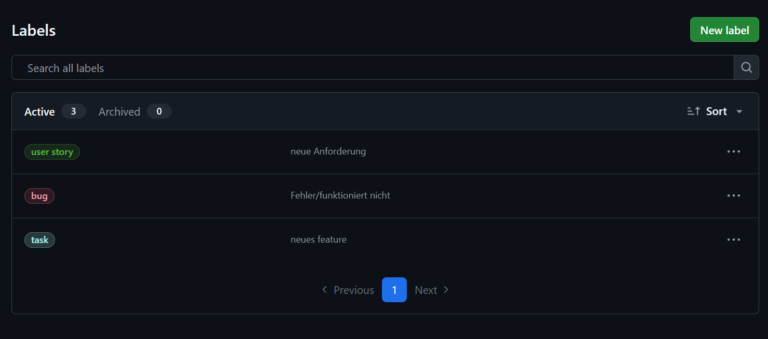  Labels des Repositories
Im Board “LB324 DEVOPS BOARD” liegen die Issues in den Spalten Todo, In Progress und Done. Erledigte Issues sind in “Done”, der offene Fehler in “Todo”. | 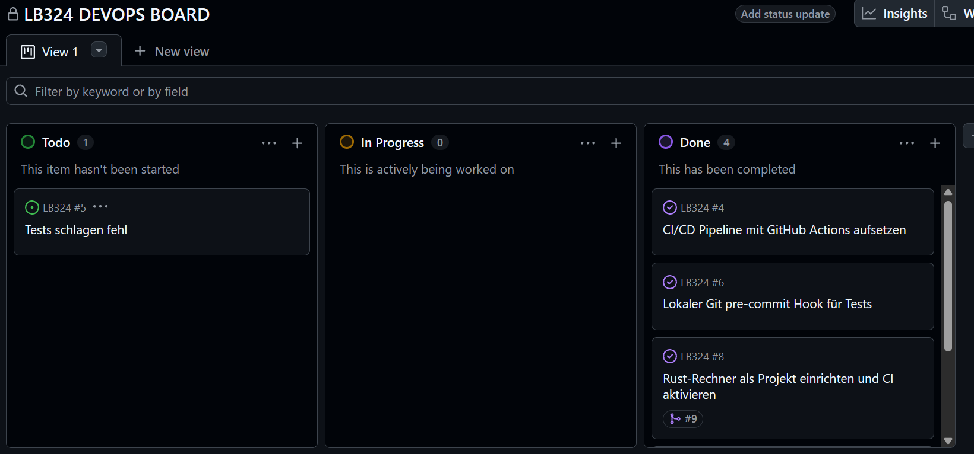  Board mit den Issues in den Spalten Todo und Done
Der Commit “Lokalen pre-commit Hook eingerichtet. Fixes #6” hat das Issue #6 automatisch geschlossen. | 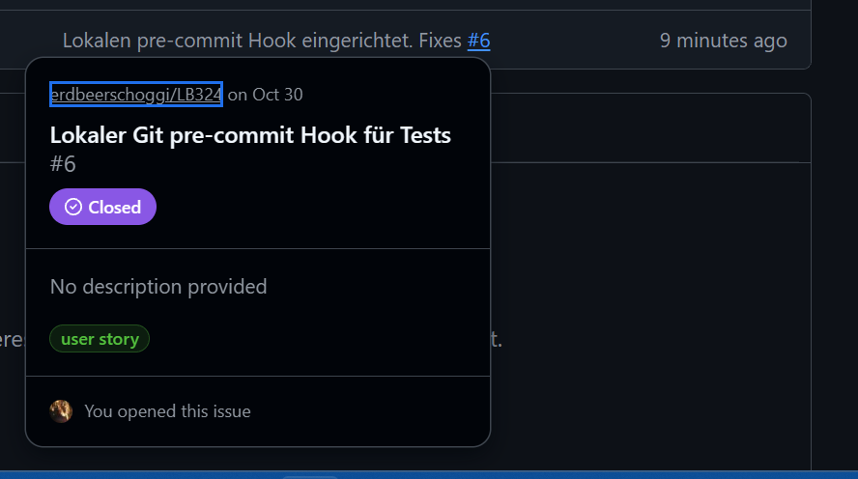  Commit mit Fixes #6, das Issue #6 ist als “Closed” markiert

Handlungsziel 2 – Lokale Entwicklungsumgebung
Eine Entwicklungsumgebung kann lokal mit einer IDE (z.B. VS Code), in einem Container (Docker oder Dev Container), in einer Cloud-IDE (GitHub Codespaces) oder in einer virtuellen Maschine eingerichtet werden. Lokal ist schnell und flexibel, aber die Umgebungen können sich von Person zu Person unterscheiden. Container und Codespaces sind für alle gleich, brauchen aber mehr Ressourcen bzw. eine Internetverbindung. Wir arbeiten lokal in VS Code.
Einrichtung der Umgebung:
Nötige Versionen | 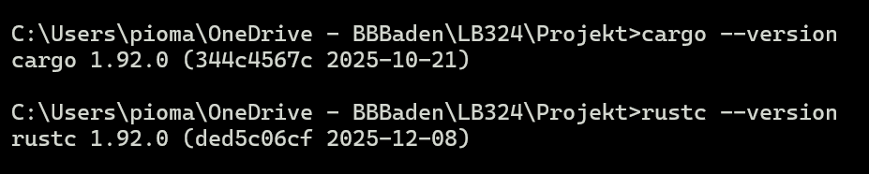  Kontrolliert ob Rust installiert ist.
Tests laufen lassen | 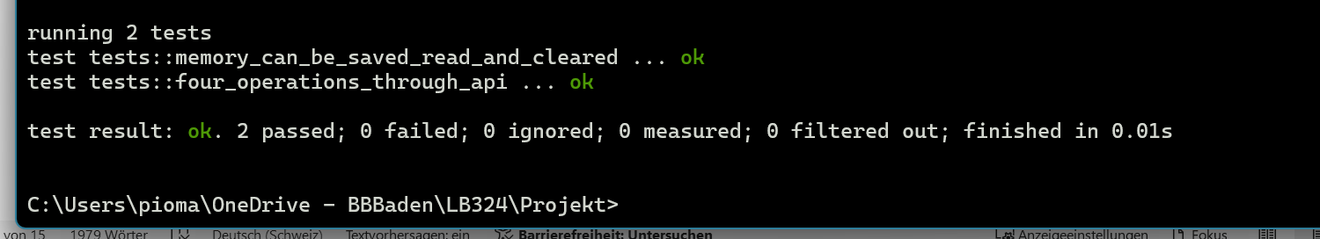  Führt die Tests des Backends aus.
App im Browser laufen lassen | 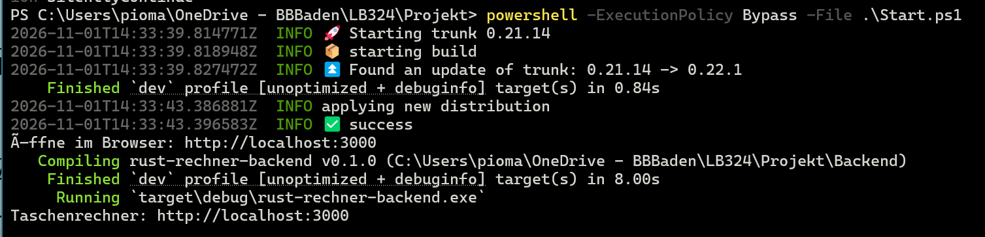  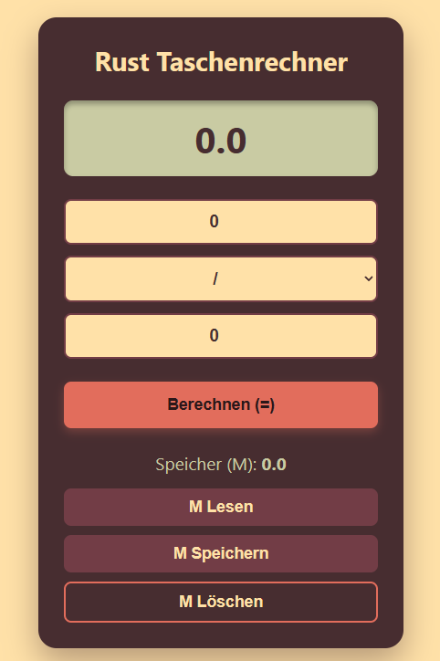  Baut das Frontend und startet den Server. Der Rechner läuft unter http://localhost:3000.

Hooks einrichten
Damit kein fehlerhafter Code ins gemeinsame Repository gelangt, haben wir die Umgebung mit einem lokalen pre-commit Hook erweitert. | 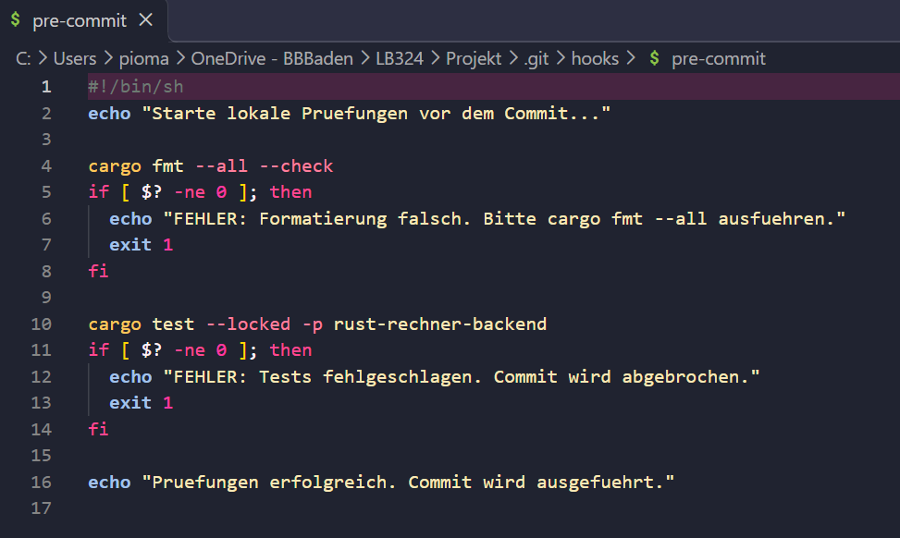
Wir haben absichtlich schlecht formatierten Code vorgemerkt und committen wollen. Der Hook erkennt den Formatierungsfehler, zeigt die Stelle an und bricht mit FEHLER ab. | 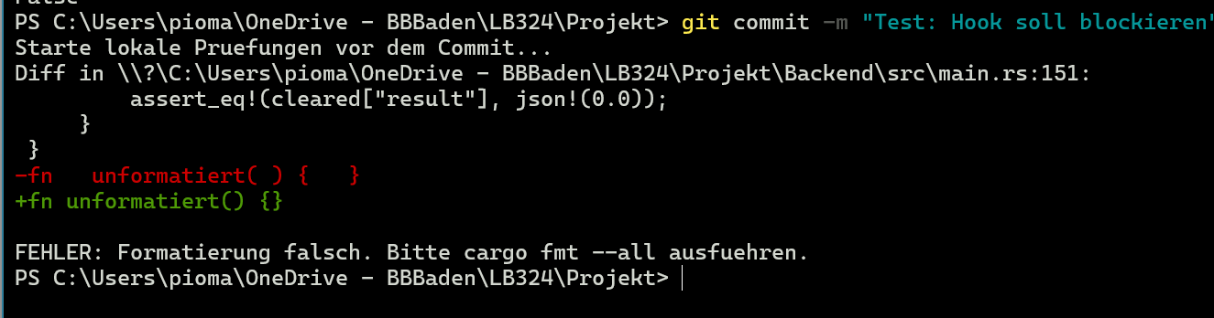
Auf dem Test-Branch hook-demo haben wir einen Commit ohne Änderungen gemacht. Der Hook führt cargo test aus, beide Tests laufen durch, und der Commit wird erstellt. Der Hook blockiert also nur fehlerhaften Code. | 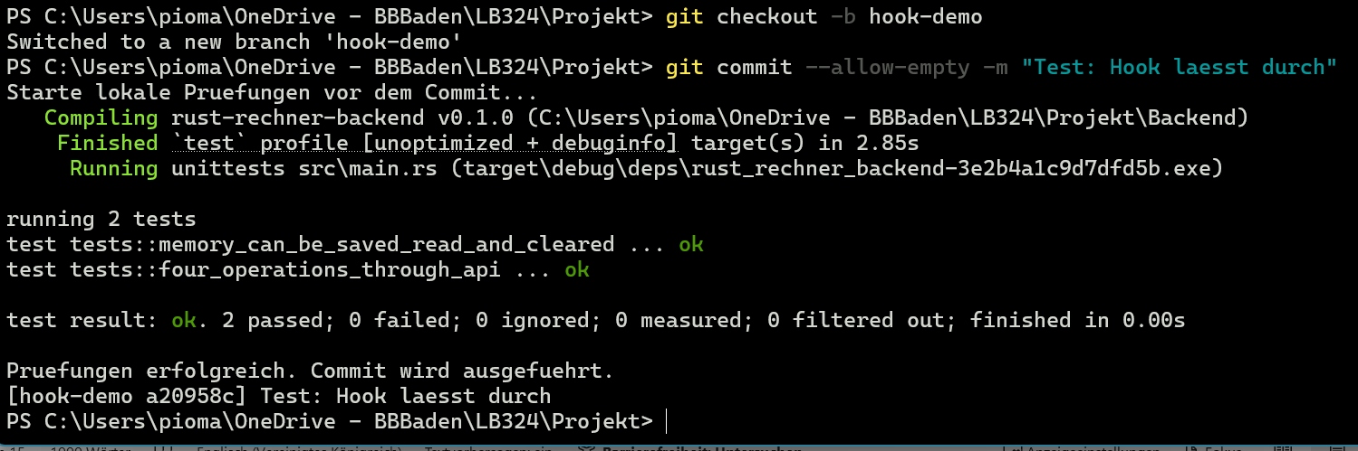

Handlungsziel 3 - Sourcecode- und Artefaktverwaltung
Versionierungswerkzeuge: Neben Git gibt es weitere Werkzeuge zur Versionierung, zum Beispiel Subversion (SVN) und Mercurial. SVN arbeitet zentral mit einem Server, Git und Mercurial arbeiten verteilt, das heisst, jede Person hat eine vollständige Kopie des Projekts. Wir verwenden Git zusammen mit GitHub.
Arbeitsablauf (GitHub Flow): Änderungen fügen wir nicht direkt in den main-Branch ein. Für jede Änderung erstellen wir zuerst ein Issue, dann einen eigenen Branch (z.B. feature-rust-ci, feature-release). Dort arbeiten wir und pushen den Code. Anschliessend eröffnen wir einen Pull Request. Eine andere Person aus dem Team prüft ihn (Review). Die Pipeline führt automatisch die Formatprüfung und die Tests aus. Erst wenn alles grün ist, wird in main gemergt. Mit Closes #<Nummer> im Pull Request wird das zugehörige Issue beim Merge automatisch geschlossen. So sind Anforderung und Umsetzung verknüpft. Diesen Ablauf haben wir selbst zweimal durchgeführt (Pull Request #9 zum Einrichten der Pipeline und Pull Request #<…> für den Release-Workflow).
Artefaktverwaltung: Ein Artefakt ist das Ergebnis eines Builds, das ausgeliefert werden kann. Wir verwalten unsere Artefakte auf drei Wegen, jeweils direkt mit dem Sourcecode verbunden:
- Build-Artefakt in der Pipeline: Bei jedem Push und Pull Request testet die Pipeline (ci.yml) den Rust-Rechner, baut Server und Frontend und speichert sie als Artefakt rust-rechner-linux-<Commit-ID>. Die Commit-ID im Namen verbindet das Artefakt eindeutig mit dem Stand des Sourcecodes, aus dem es gebaut wurde.
- Release mit Tag: Für eine Version setzen wir einen Git-Tag nach der semantischen Versionierung (v0.1.0). Der Release-Workflow (release.yml) startet automatisch, testet, baut das Projekt und erstellt ein GitHub Release mit einem Download-Paket (.tar.gz).
- Container-Image: Der gleiche Workflow baut aus dem Dockerfile ein Docker-Image und speichert es in der GitHub-Paketverwaltung (ghcr.io) mit den Tags v0.1.0 und latest.
So können wir jede Version jederzeit wiederherstellen und ausliefern, ohne neu zu bauen.

Sourcecodeverwaltung: GitHUb Flow
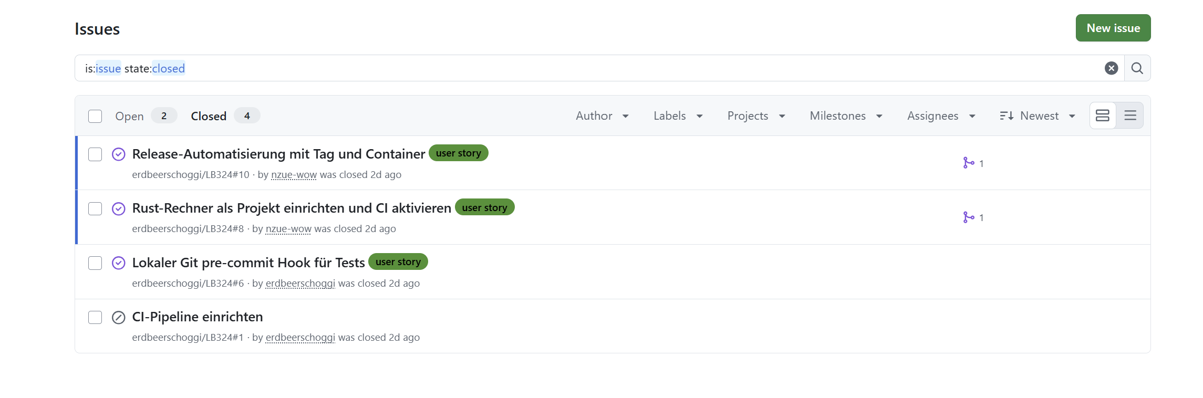  Abbildung 1: Issues #8 und #10 sind durch die Pull Requests automatisch geschlossen worden. | 1. Jede Änderung beginnt mit einem Issue. #8 beschreibt das Einrichten der Pipeline, #10 den Release-Workflow.  Die Issues wurden nicht von Hand geschlossen, sondern durch «closes #8/#10» im Pull Request beim Merge. So sind die Anforderung und Umsetzung verknüpft.
Abbildung 2: Eigener Feature Branch lokal erstellt (git checkout -b) | 2. Wir arbeiten nicht auf mein. Mit «git checkout -b» wird ein eigener Branch angelegt, der Befehl bestätigt «switched to a new branch»  Weiter Branches im Projekt: feature-rust-ci (PR #9) und feature-release (PR #11)
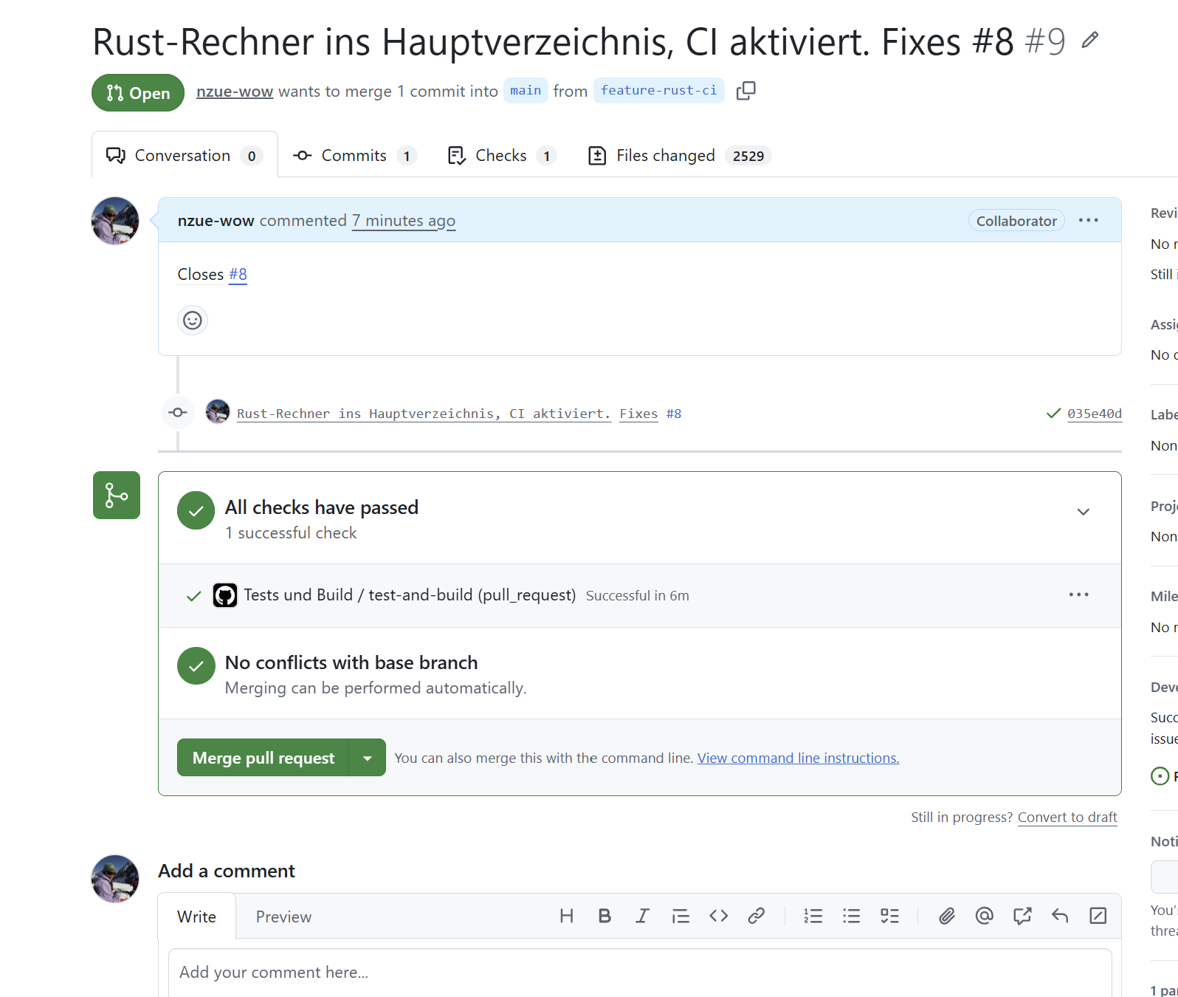  Abbildung 3: Pull Request #9 mit erfolgreicher Prüfung (Tests und Build) | 3. Pull Request: Eröffnete 9# von feature-rust.ci nach main. Kommentar «closes #8» verknüpft das Issue.  Die Pipeline «Tests und Build» läuft automatisch (Formatprüfung, Tests, Build) und zeigt «All checks have passed». Gemerged werden darf erst jetzt.
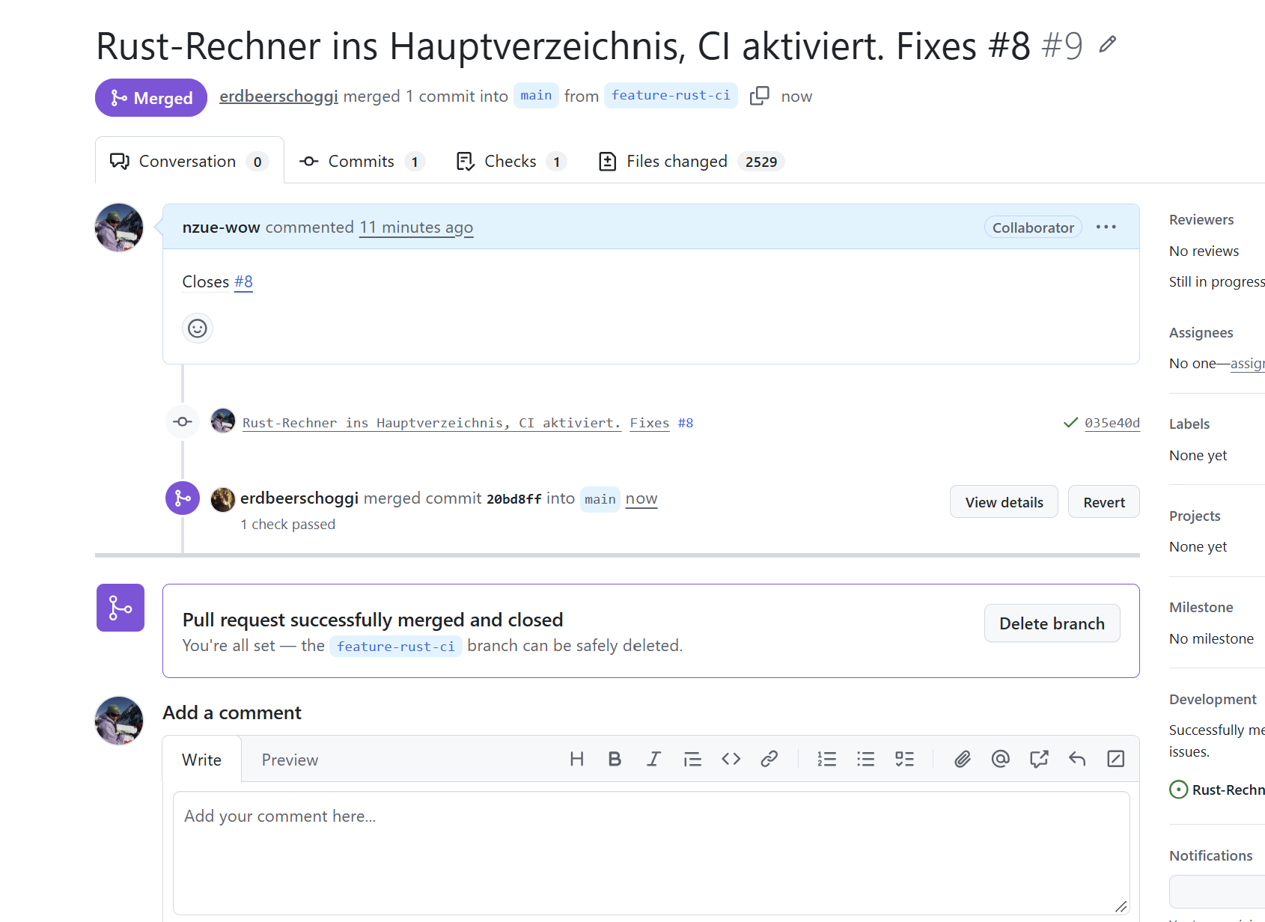  Abbildung 4: Pull Request #9 nach Review und Merge in main. | 4. Review: Eine andere Person aus dem Team prüft die Änderung, bevor sie in main kommt.  Merge: Der PR wurde gemergt. Status «Merged», Merge Commit 20bd8ff in main.  Die Pipeline lief schon vor dem Merge grün («1 check passed»). Unter «Development» ist das Issue #8 verknüpft.
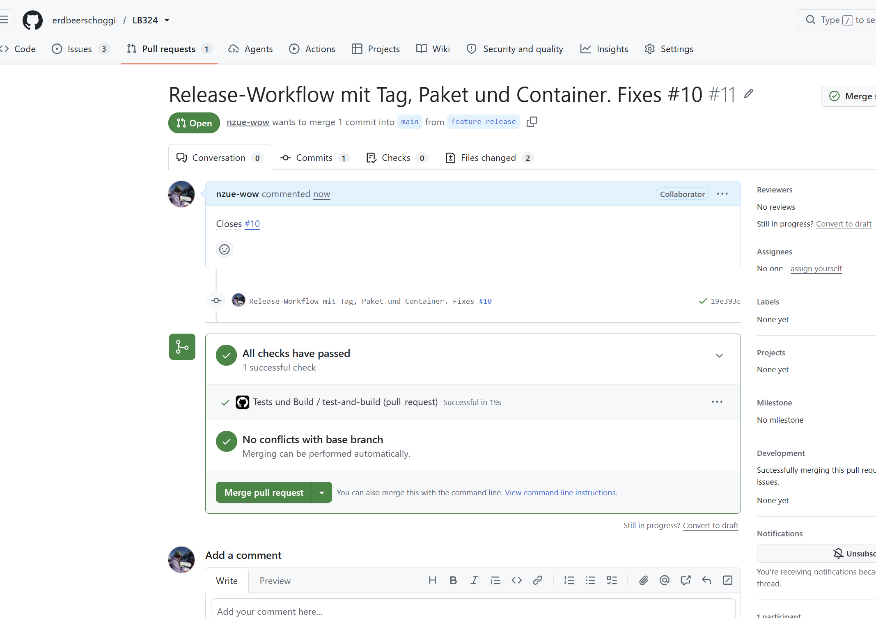  Abbildung 5: Pull Request #11 (release-Workflow) mit erfolgreicher Prüfung. | Zweiter Durchlauf: Dasslebe Vorgehen für den Release-Workflow: Branch feature-release, PR #11, «closes #10», gründe Pipeline (Tests und Build)
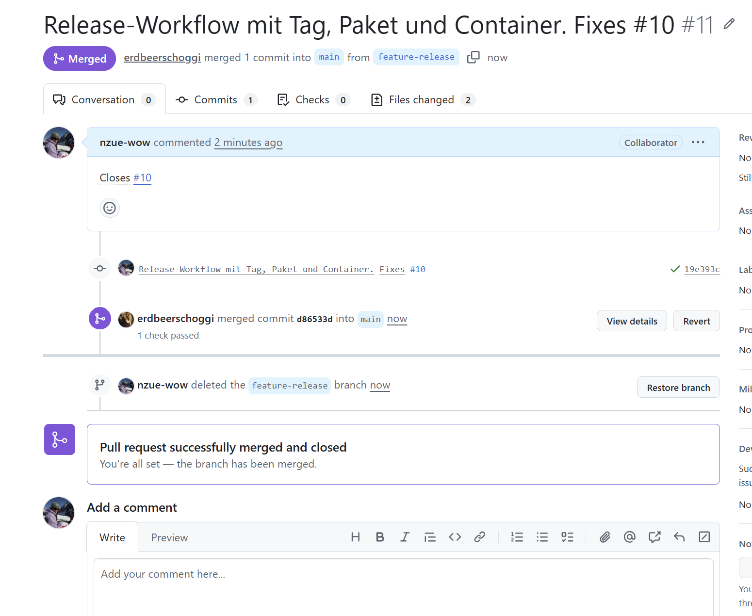  Abbildung 6:Pull Request #11 für den Release-Workflow nach Review und Merge | PR #11 in main gemergt (Merge Commit d86533d), der Branch feature-release wurde danach gelöscht.  Damit haben wir den GitHub Flow selbst zweimal durchgeführt.
Artefaktenverwaltunf zusammen mit der Sourceverwaltung
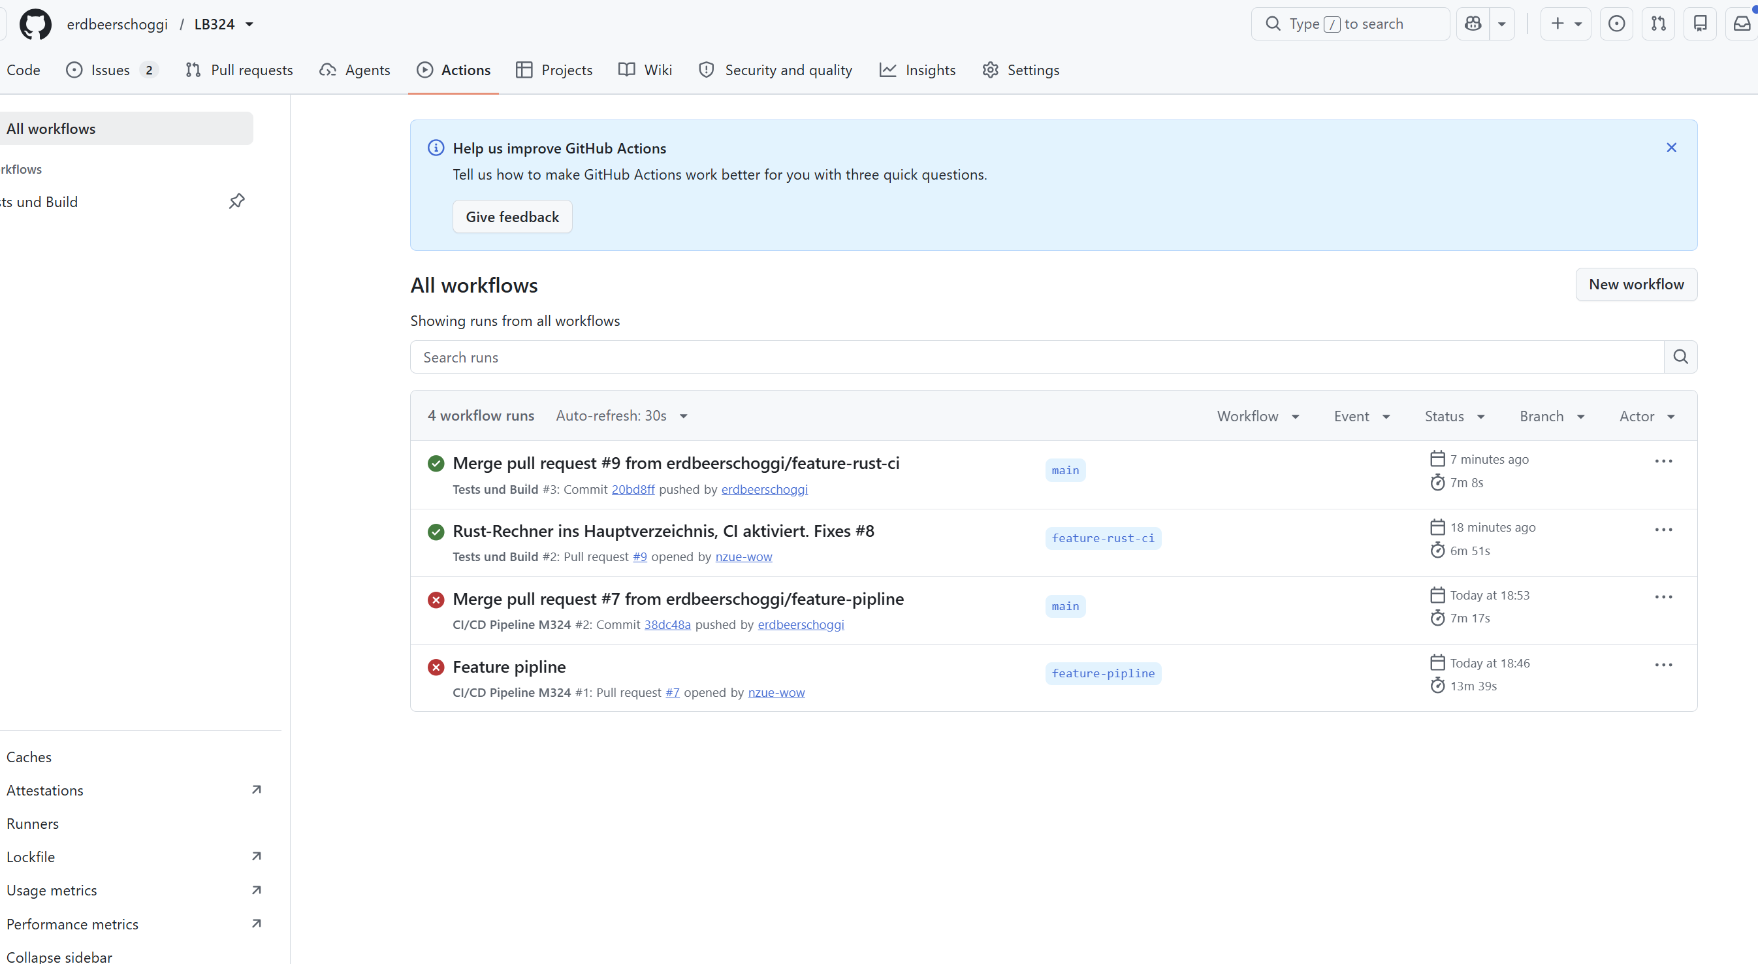Abbildung 7: Actions-Läufe der Pipeline «Tests und Build» (grün) auf PR-Branch und main | Build-Artefakt: Run #2 (Pull Request) und Run #3 (main, Commit 20bd8ff) von “Tests und Build” sind grün.  Die beiden roten Läufe stammen vom ersten Versuch (PR #7) mit der alten Workflow-Datei und wurden durch PR #9 abgelöst.
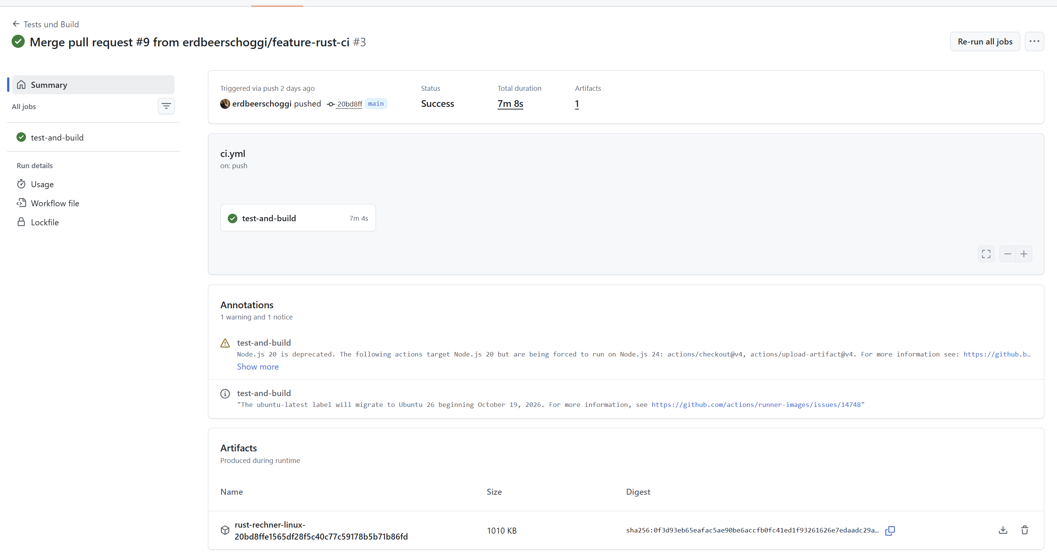  Abbildung 8: CI-Lauf auf main mit dem erzeugten Artefakt rust-rechner-linux-<Commit-ID> | Die Pipeline (ci.yml) speichert Server und Frontend mit upload-artifact als Artefakt «rust-rechner-linux-<Commit ID>».  Die Commit-ID im Namen verbindet das Artefakt eindeutig mit dem Sourcecode, aus dem es gebaut wurde.
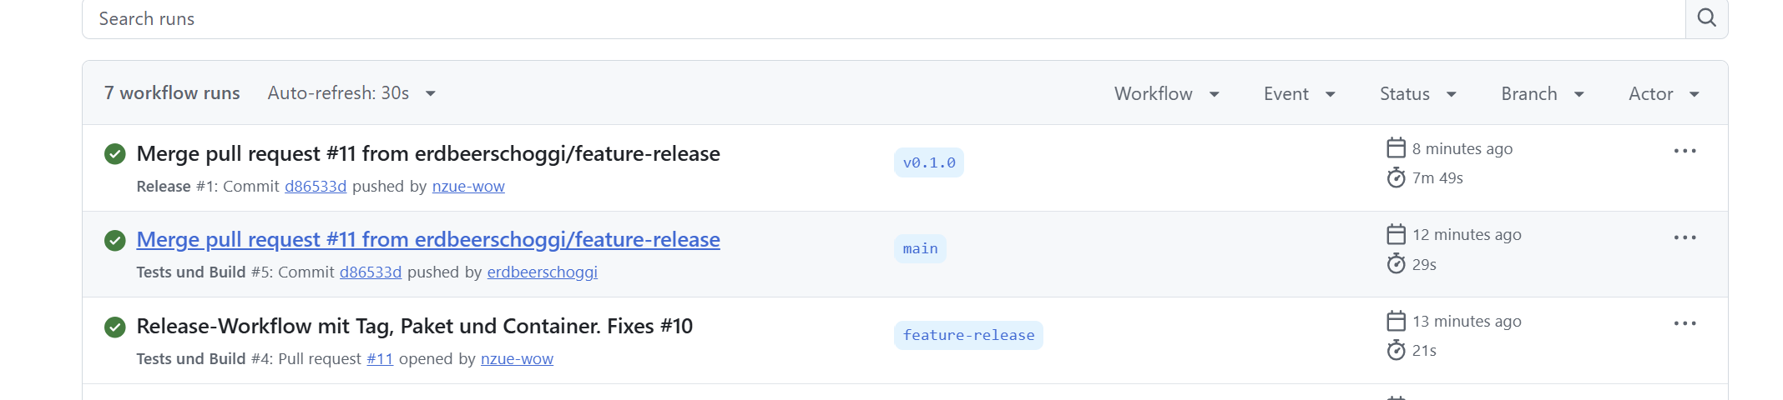  Abbildung 9: Lauf «Release» auf dem Tag v0.1.0 (grün), daneben «Tests und Build» auf main | Release mit Tag: Nach dem Merge von PR #11 wurde der Tag v0.1.0 auf Commit d86533d gesetzt. Das startet den Workflow release.yml (Release #1, Erfolg)
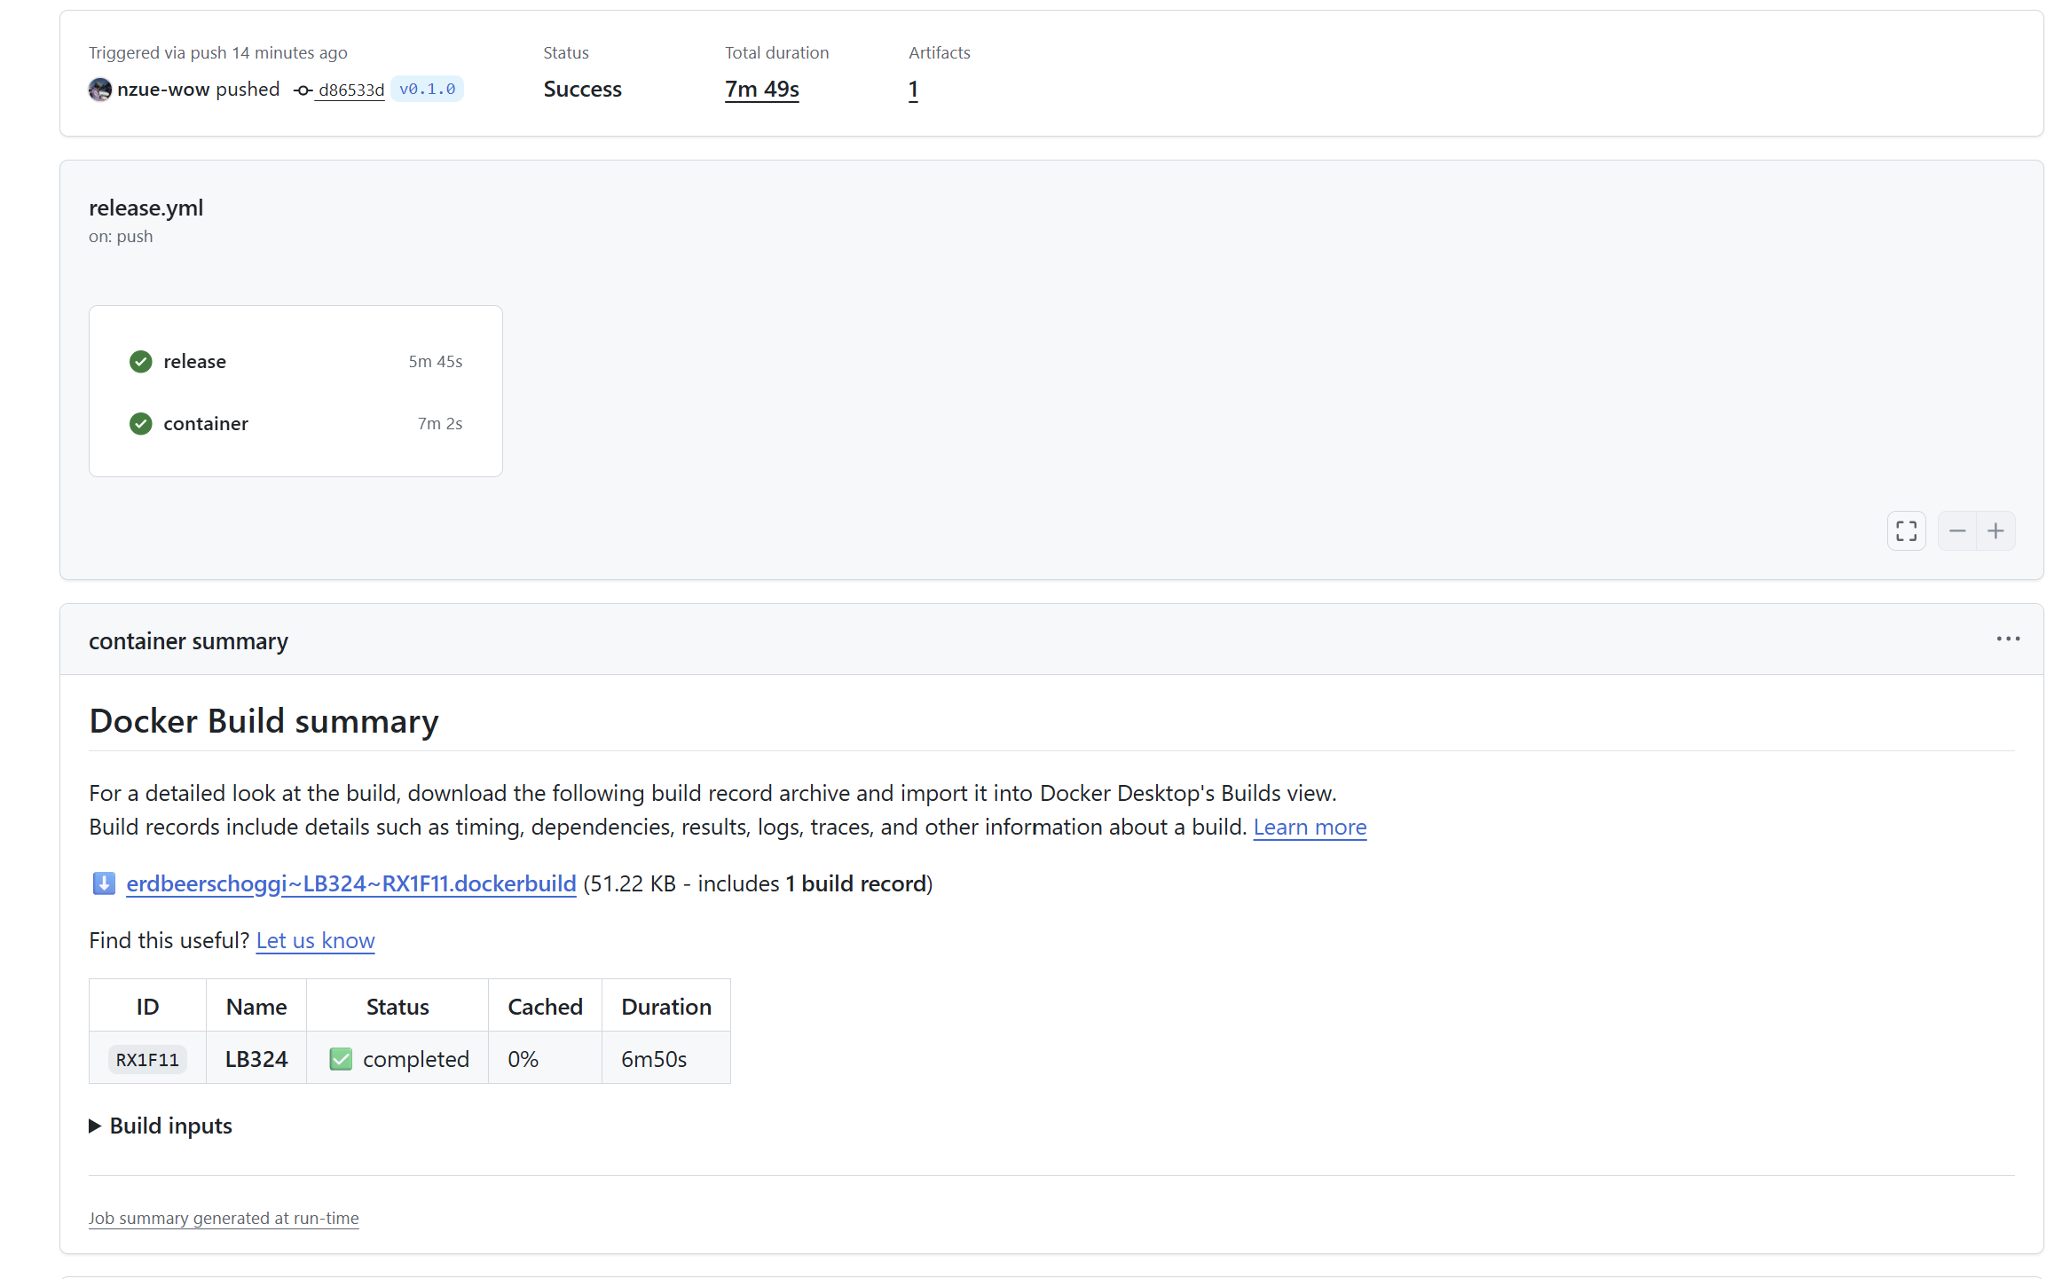  Abbildung 10: actions-Lauf «Release»: beide Jobs (release und container) grün | Der Lauf besteht aus zwei Jobs: «release» testet, baut und erstellt das GitHub Release mit dem .tar.gz-Paket; «container» baut das Docker-Image und lädt es in die GitHub-Paketverwaltung.
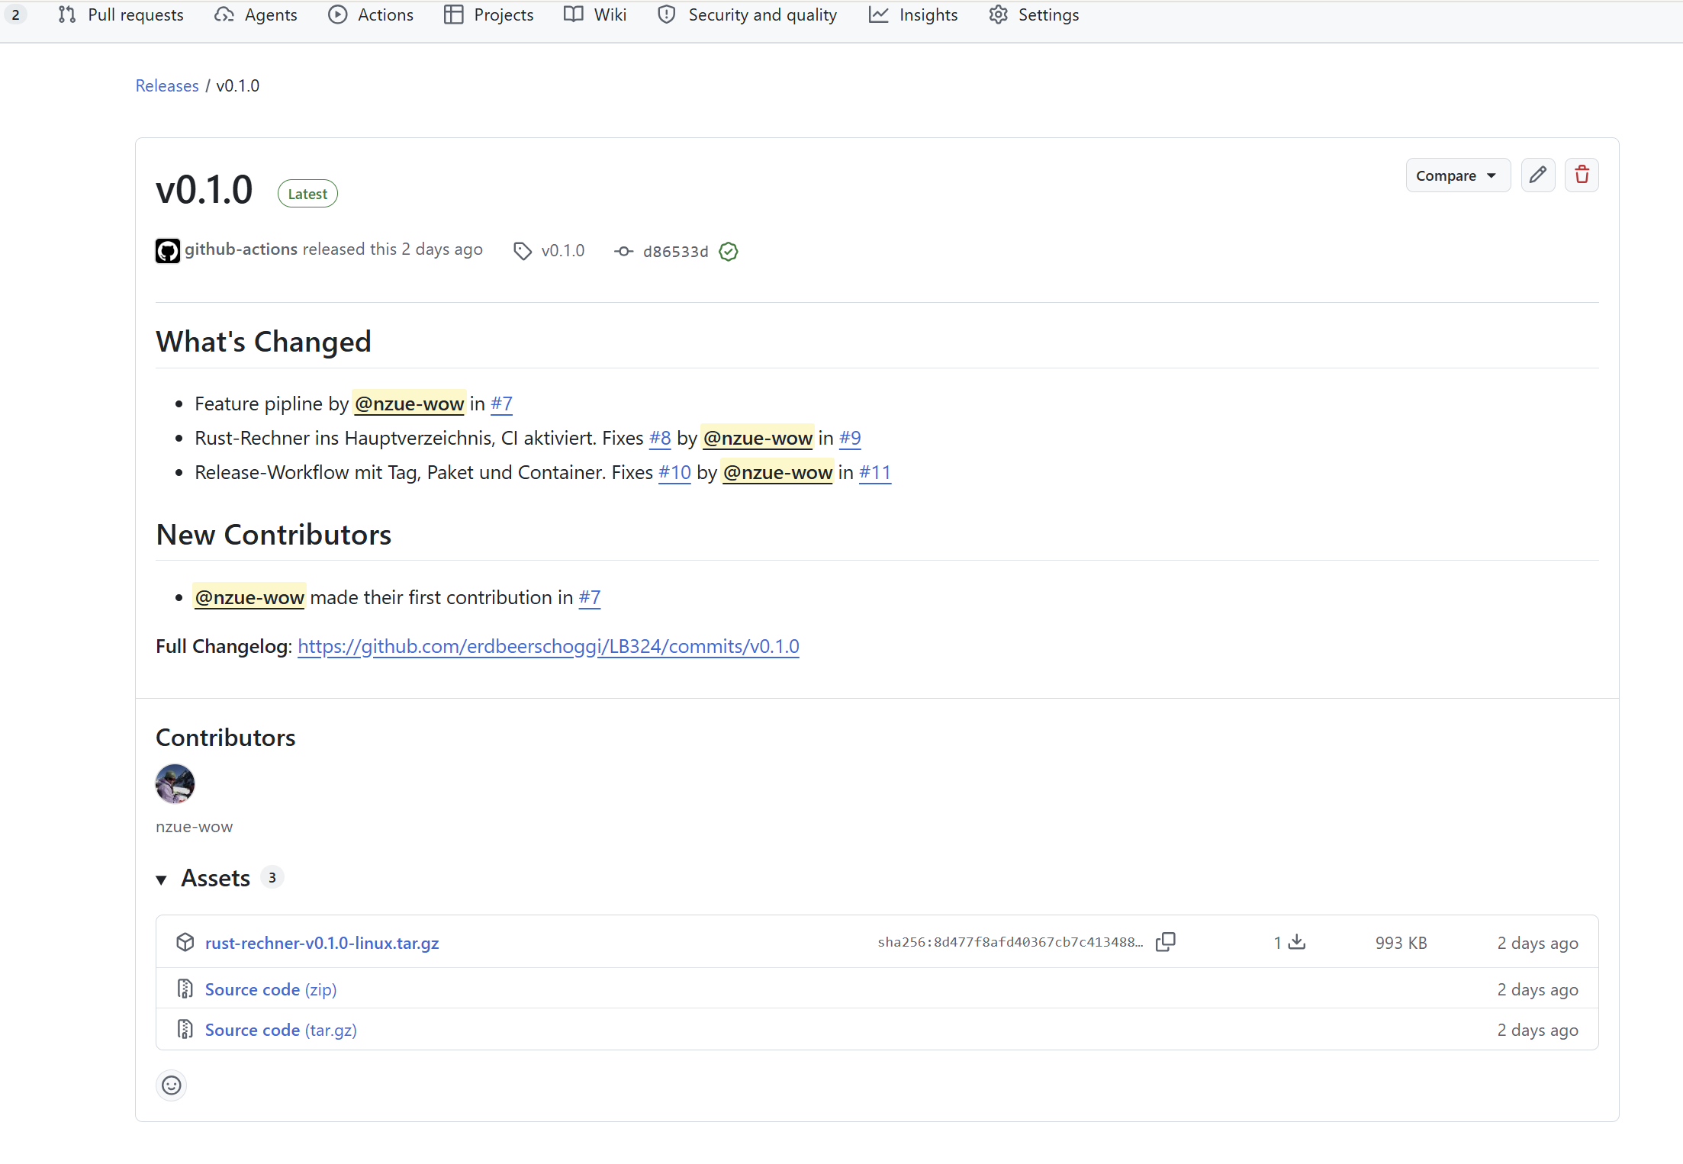  Abbildung 11: GitHub Release v0.1.0 mit dem Download-Paket rust-rechner-v0.1.0-linux.tar.gz | Das Release ist mit dem Git-Tag v0.1.0 und damit mit einem festen Sourcecode verbunden. Das Paket (Server und Frontend) Kann jederzeit heruntergeladen werden, ohne neu zu bauen.
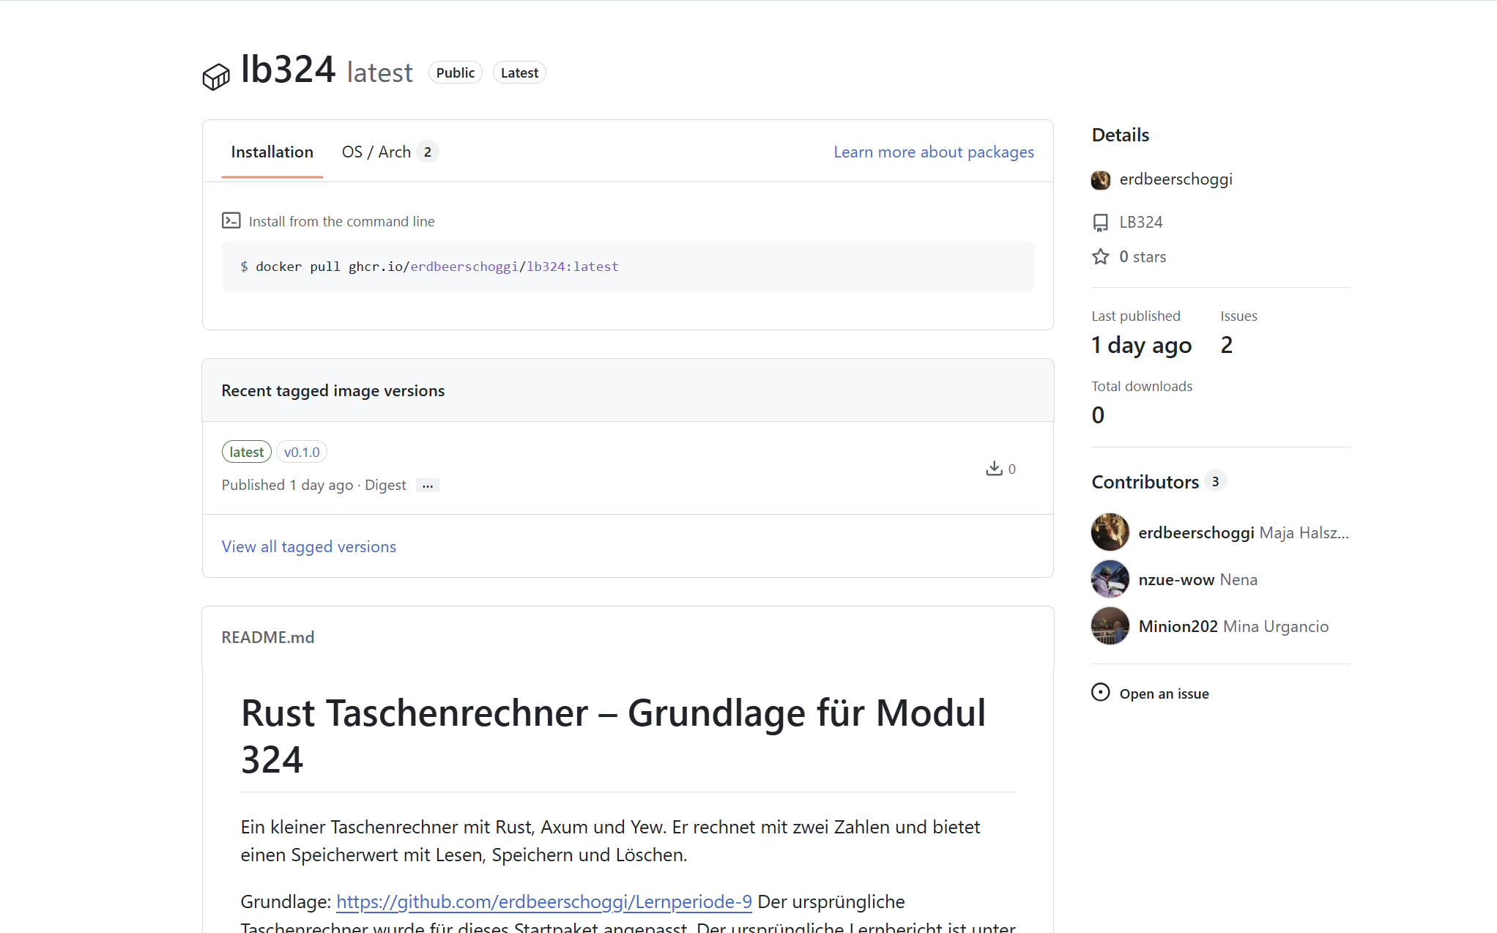  Abbildung 12: Container-Image lb 324 in der GitHub-Paketverwaltung (ghcr.io) mit den Tags v0.1.0 und latest | Container Image: der Job «container” hat das Image aus dem Dockerfile gebaut und uneter ghcr.io/erdbeerschoggi/lb324 gespeichert, verknüpft mit dem Repository und der Version.
Fazit: Mit Issue, Branch, Pull Request, Review und automatischer Prüfung ist jede Änderung nachvollziehbar. Die Artefakte (Pipeline-Artefakt, Release-Paket, Container-Image) tragen Commit-ID beziehungsweise Versions-Tag und sind damit direkt mit dem Sourcecode verbunden.

Handlungsziel 4 – Automatisierte Tests
Für unseren Rust-Rechner verwenden wir automatisierte Tests. Damit prüfen wir, ob Anforderungen der Anwendung auch nach Änderungen am Sourcecode weiterhin korrekt funktionieren.

Zusätzlich haben wir die Anforderung erstellt, dass bei einer Division durch null eine verständliche Fehlermeldung ausgegeben wird. Die Anforderung und die Akzeptanzkriterien wurden im GitHub-Issue #13 festgehalten. | 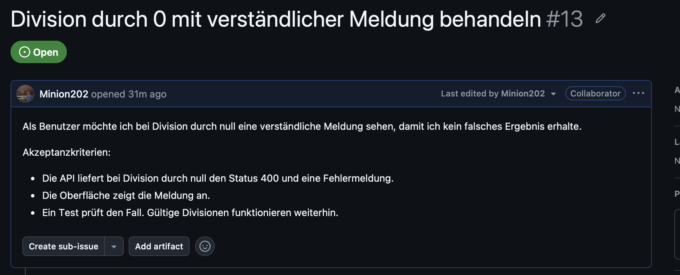  GitHub-Issue #13 zur Division durch null.
Für diese Anforderung wurde der neue Test division_by_zero_returns_error_message entwickelt. Er prüft, ob 8 / 0 den HTTP-Status 400 und die erwartete Fehlermeldung zurückgibt. | 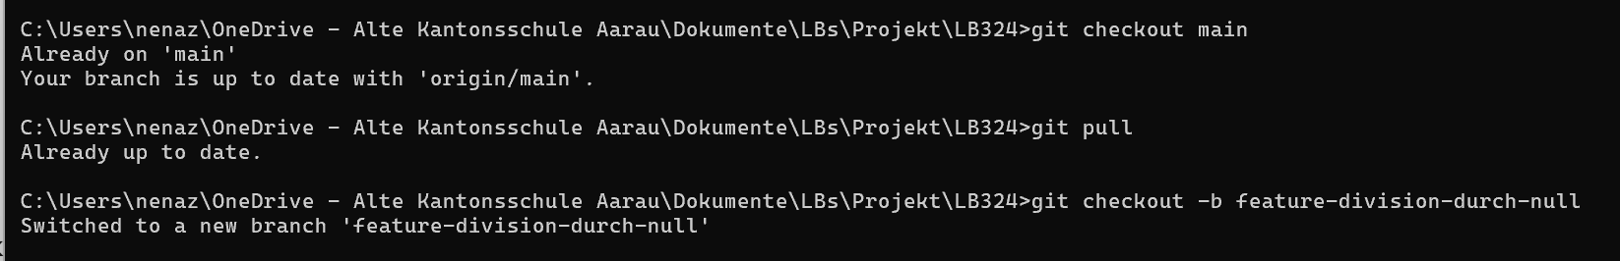  Neuer Test für die Division durch null.
Der neue Test wurde zuerst ausgeführt, bevor die Funktion angepasst wurde. Er schlug wie erwartet fehl, weil die API die neue Fehlerbehandlung noch nicht enthielt. | 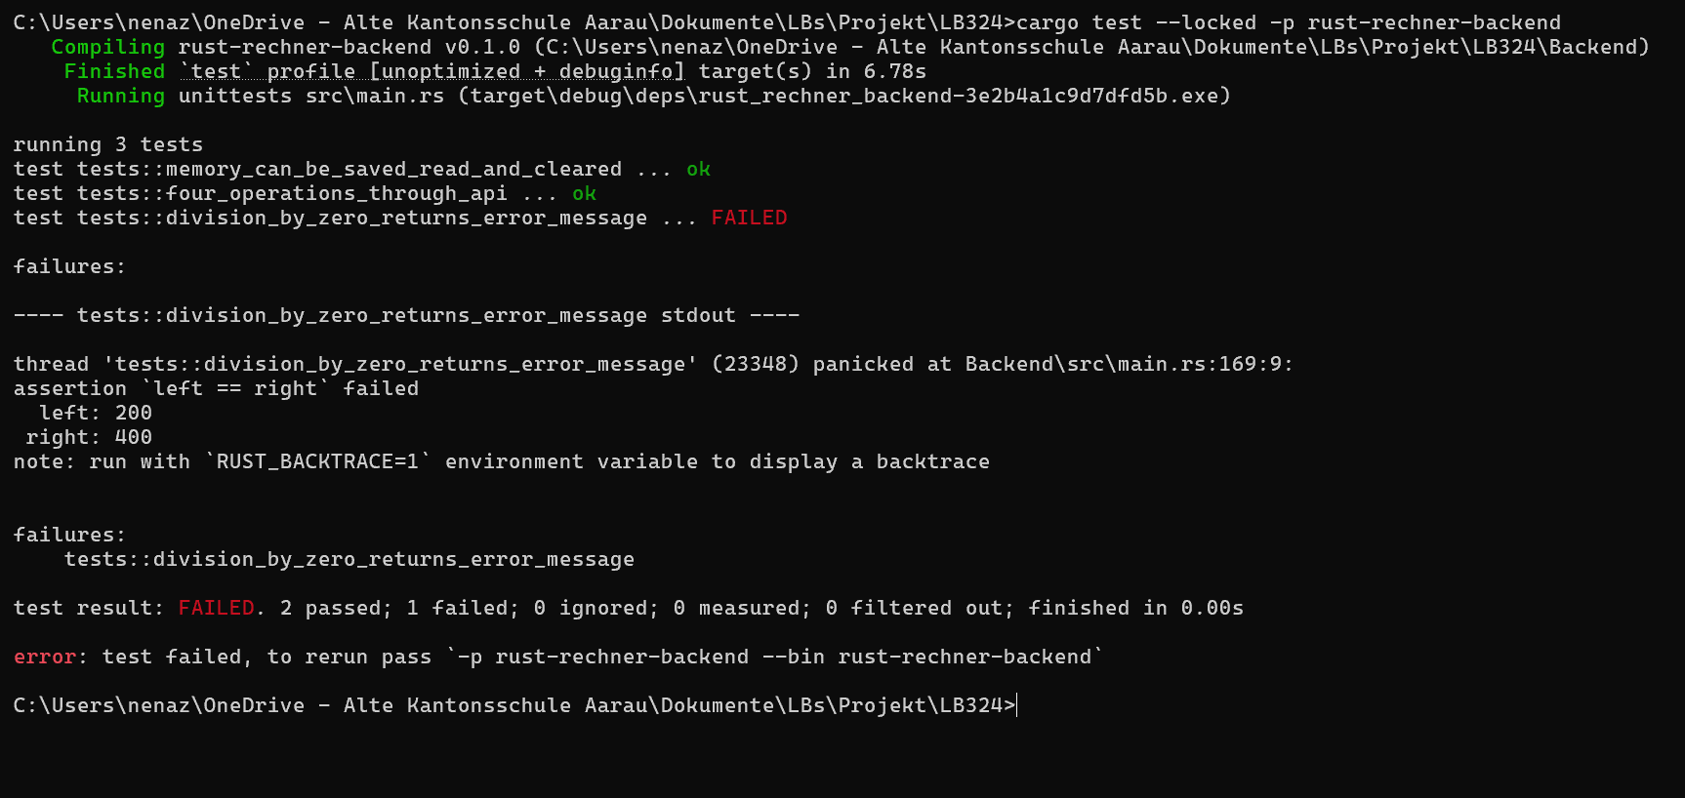  Fehlgeschlagener Test vor der Umsetzung.
Danach wurden Backend und Frontend angepasst. Das Backend liefert bei Division durch null den Status 400 und eine Fehlermeldung. Das Frontend wurde ebenfalls angepasst, konnte wegen Problemen mit dem Build-Ordner auf OneDrive lokal jedoch nicht vollständig im Browser getestet werden. | 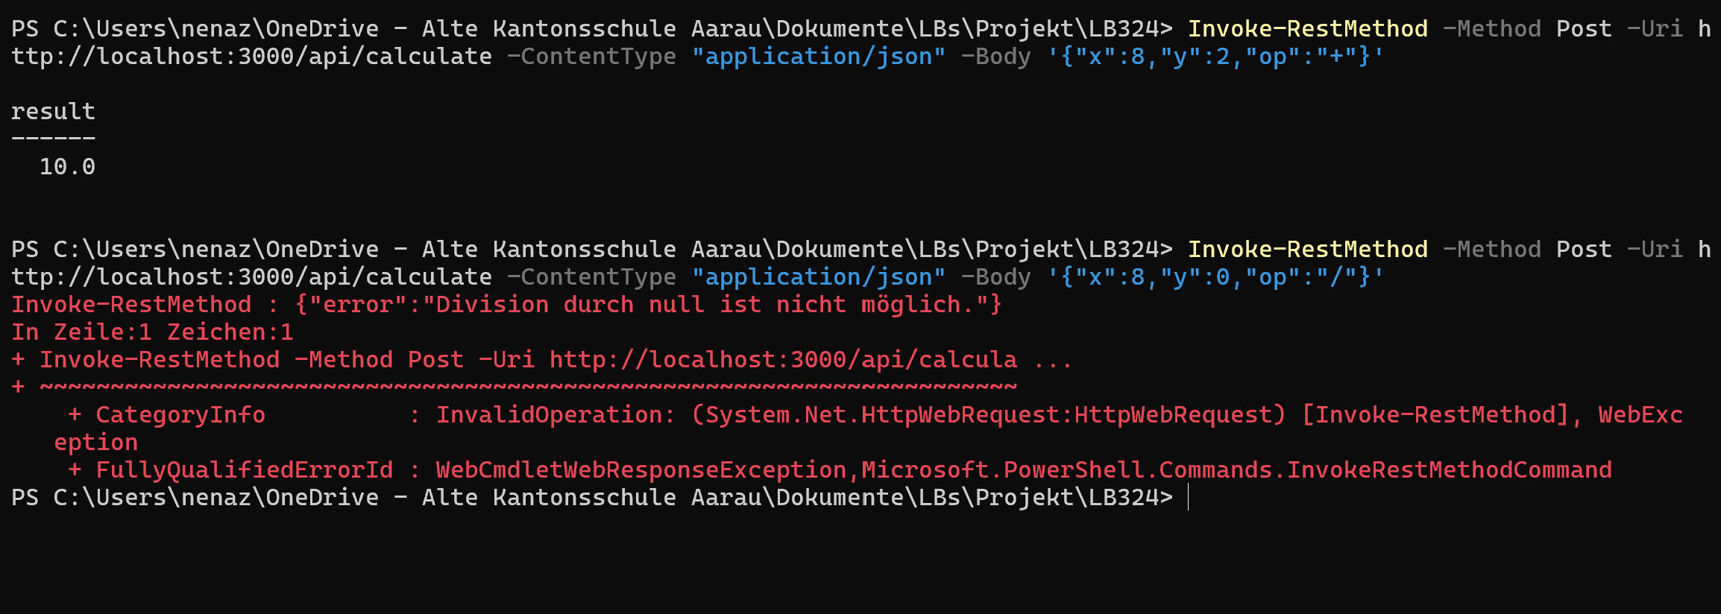  Lokaler Frontend-Build mit OneDrive-Problem.
Nach der Anpassung wurde der automatisierte Test erneut ausgeführt. Jetzt laufen alle drei Backend-Tests erfolgreich durch. | 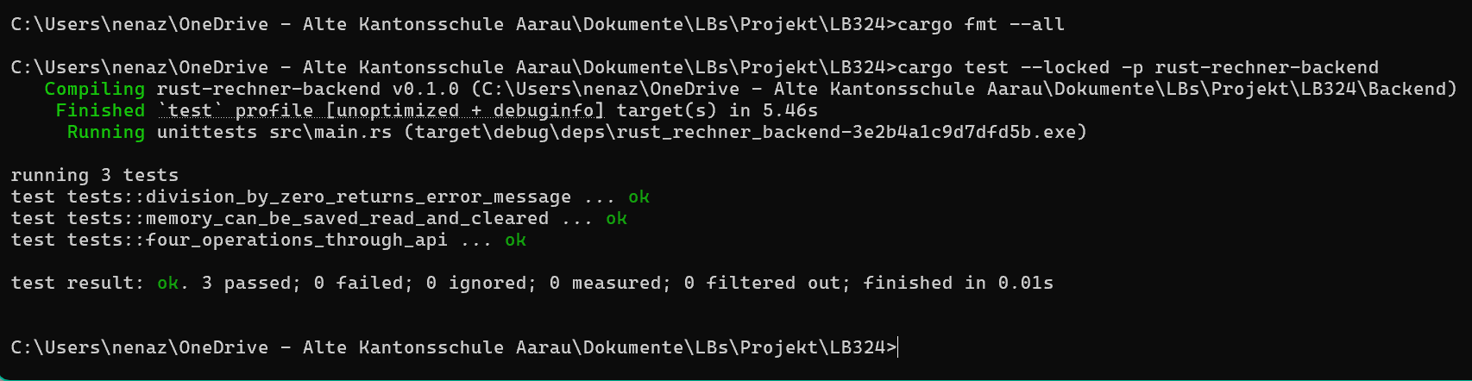  Alle drei Tests erfolgreich: 3 passed, 0 failed.
Für die Änderung wurde Pull Request #14 erstellt. GitHub Actions führte den Workflow „Tests und Build“ automatisch aus. Der Check war erfolgreich und der Pull Request ist mit Issue #13 verknüpft. | 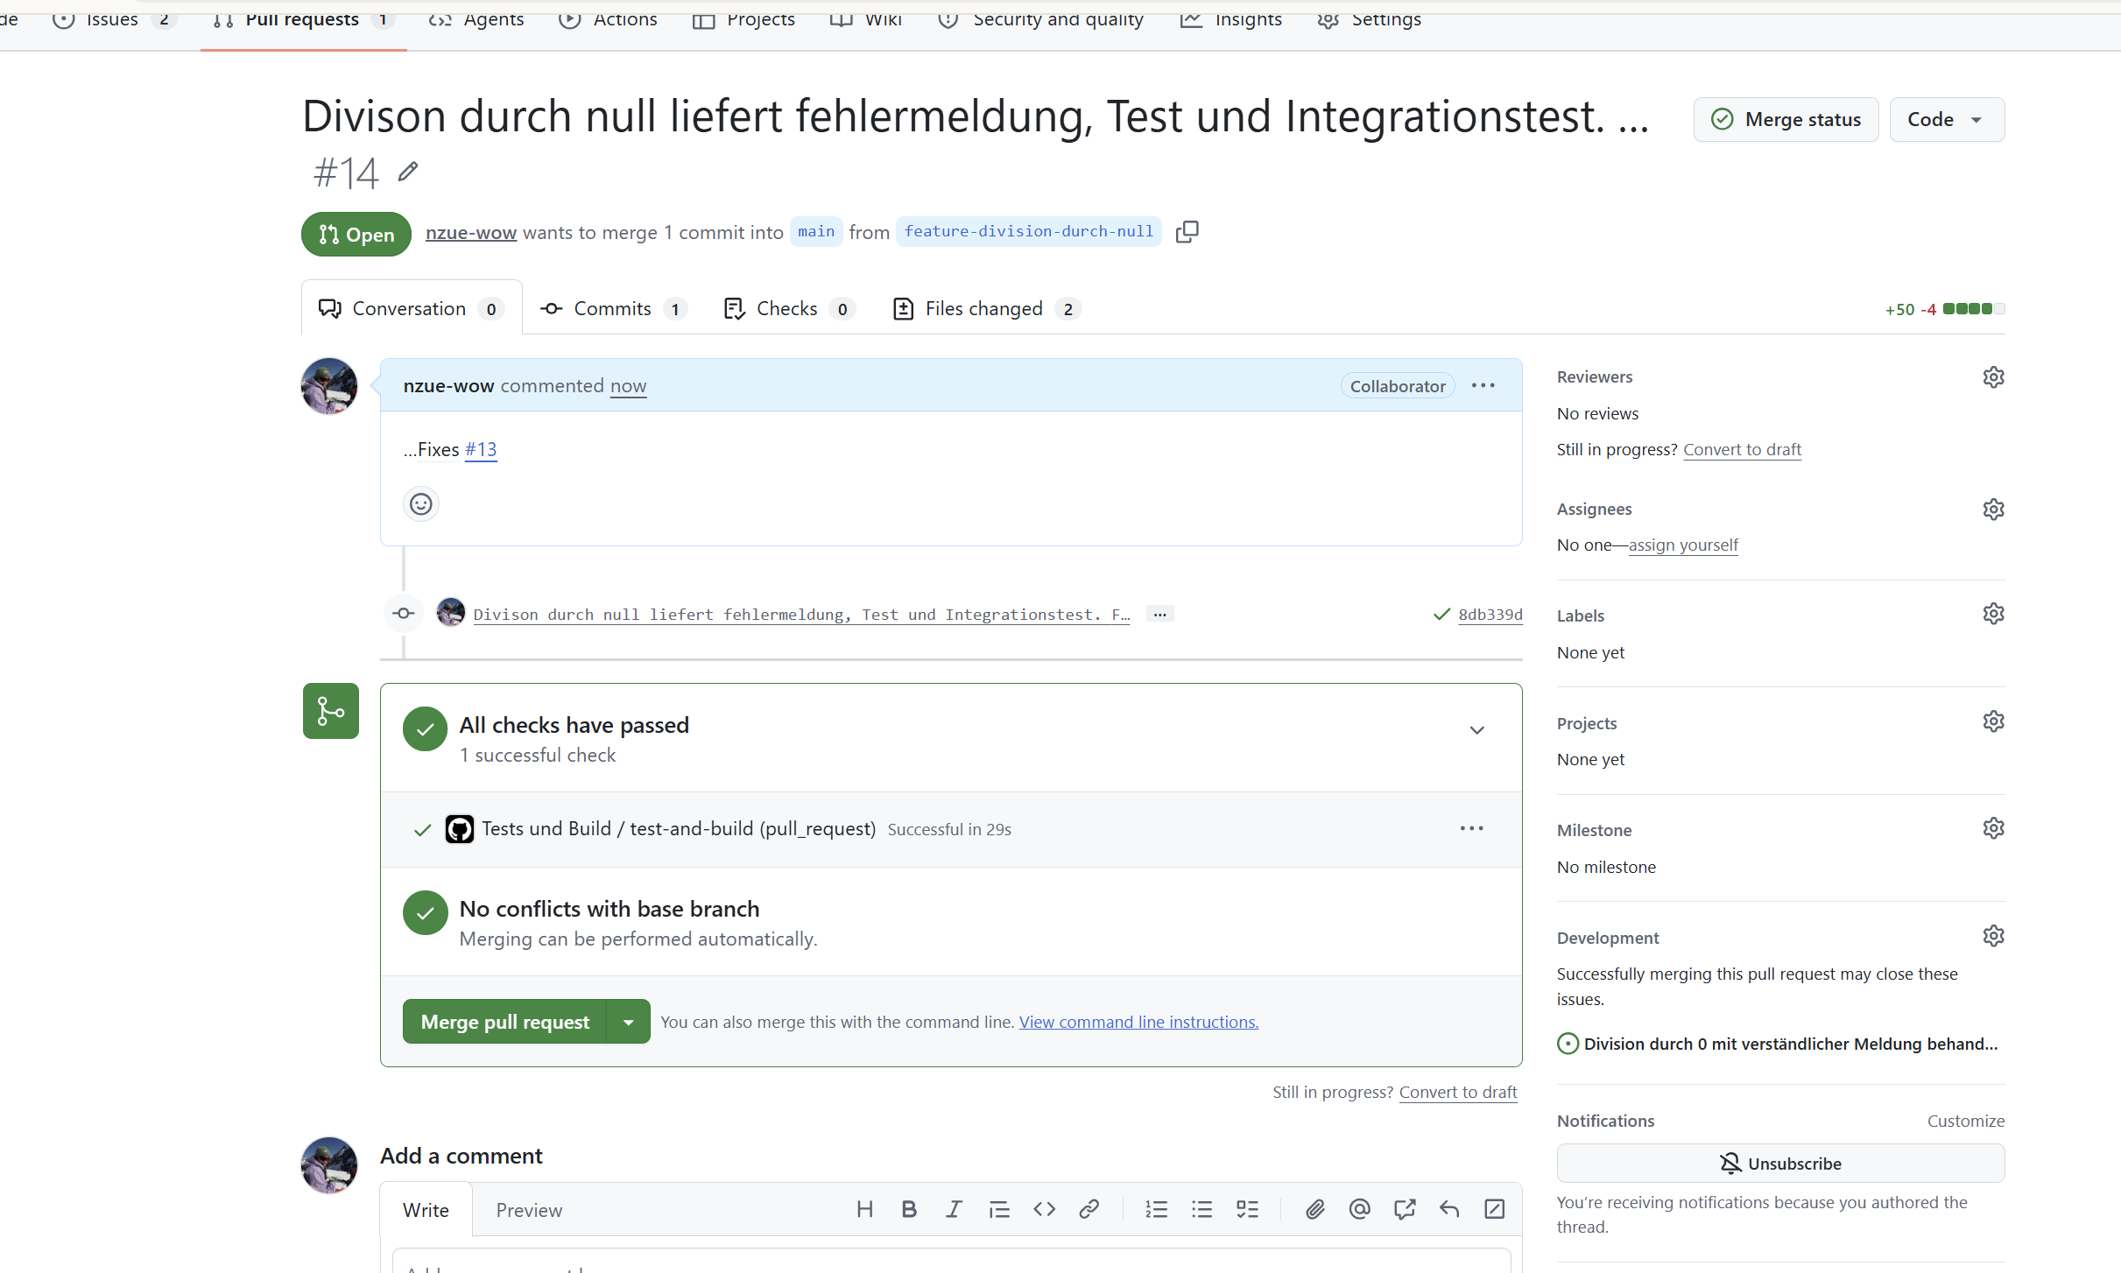  Pull Request #14 mit erfolgreicher automatischer Prüfung.
Zusätzlich startet die Pipeline das fertig gebaute Programm und prüft /api/health, die Startseite und die Reaktion auf eine Division durch null. Der Integrationstest wurde erfolgreich abgeschlossen. | 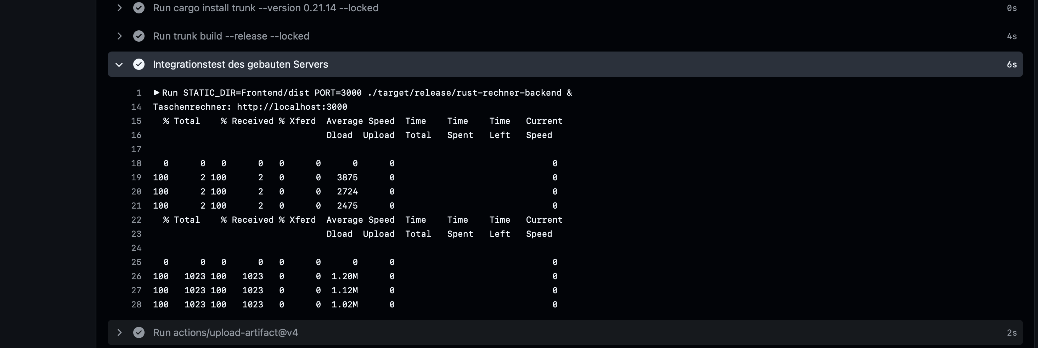Erfolgreicher Integrationstest des gebauten Rust-Rechners.

Handlungsziel 5 – Automatisiertes Deployment
Ein automatisierter Deploymentprozess bringt eine fertige Software ohne Handarbeit in Betrieb. Bei uns passiert das nach dem Versions-Tag: Die Pipeline testet und baut die Anwendung, verpackt sie als Release und Docker-Image, startet sie und prüft mit /api/health, ob sie läuft. Der Deploy-Job läuft auf einem temporären GitHub-Runner. Das ist eine Testumgebung, kein dauerhafter Server. In einem echten Betrieb würde derselbe Schritt auf einen dauerhaften Server zeigen.

Für die automatische Auslieferung unseres Rust-Rechners verwenden wir den GitHub-Actions-Workflow release.yml.

Bevor die neue Version veröffentlicht werden konnte, wurde der Release-Workflow erweitert. Dabei wurde der Container-Job so angepasst, dass er erst nach einem erfolgreichen Release startet. Zusätzlich wurde der neue deploy-Job ergänzt. Diese Änderungen wurden über den Pull Request #16 in den main-Branch gemergt.  Damit der aktualisierte Release-Workflow ausgeführt wird, musste danach ein neuer Versions-Tag erstellt werden. Der bestehende Tag v0.1.0 gehört noch zum alten Stand des Projekts. Deshalb wurde für den neuen Stand der Tag v0.2.0 verwendet. Durch das Pushen dieses Tags startet der neue Release-Workflow automatisch. | 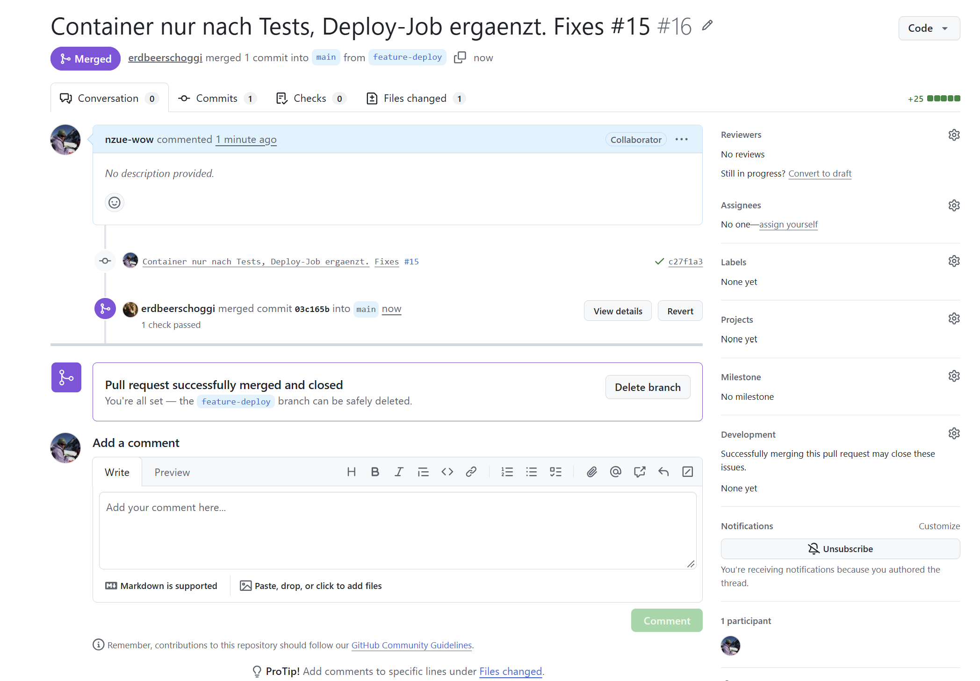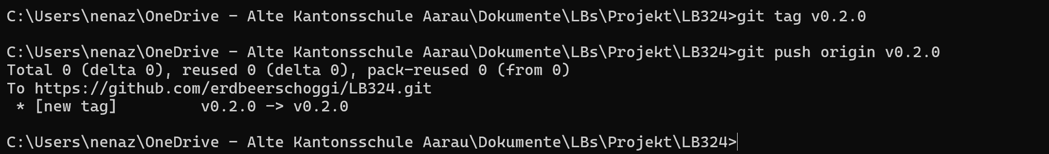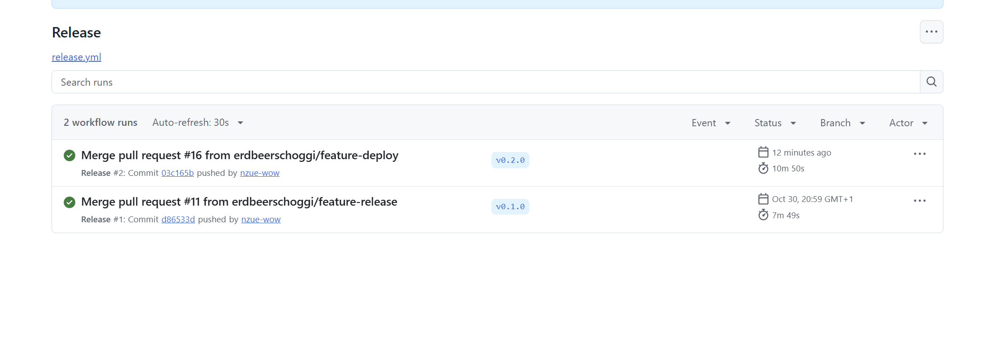  Neuer Versions-Tag v0.2.0.
Der Release-Workflow startet automatisch, wenn ein neuer Versions-Tag gepusht wird, beispielsweise v0.2.0. Dadurch wird eine neue Version gezielt ausgeliefert und nicht bei jedem normalen Push. | Release-Workflow mit Tag v0.2.0
Zuerst werden die automatisierten Tests ausgeführt und die Anwendung gebaut. Durch needs: release startet der Container-Job erst, wenn der Release-Job erfolgreich abgeschlossen wurde. Ein fehlerhafter Stand wird dadurch nicht als Container veröffentlicht. | 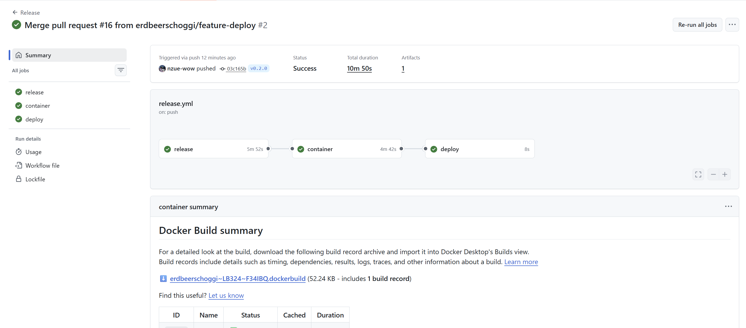  release grün und danach container grün
Backend und Frontend werden automatisch in einem Paket zusammengefasst. Für Version v0.2.0 entsteht beispielsweise rust-rechner-v0.2.0-linux.tar.gz. Dieses Paket wird automatisch dem GitHub Release hinzugefügt. | 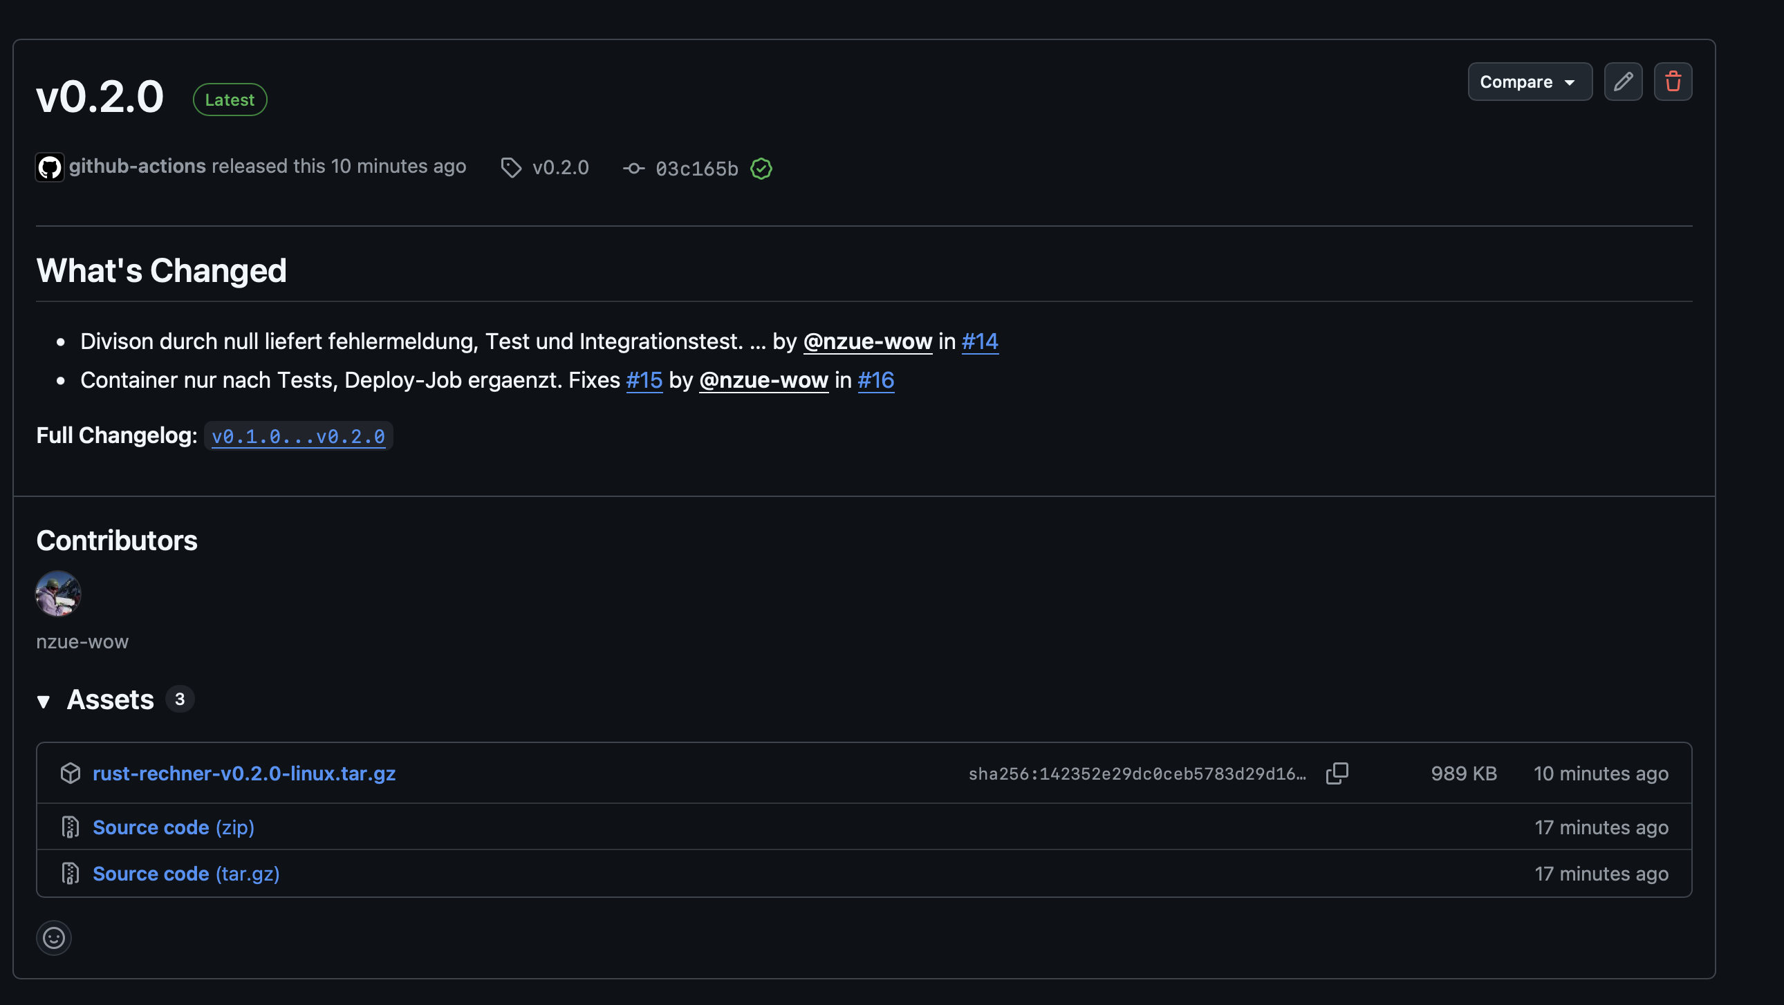  Release mit .tar.gz-Datei
Zusätzlich baut GitHub Actions automatisch ein Docker-Image und veröffentlicht es in der GitHub Container Registry. Das Image erhält den Versions-Tag sowie latest. | 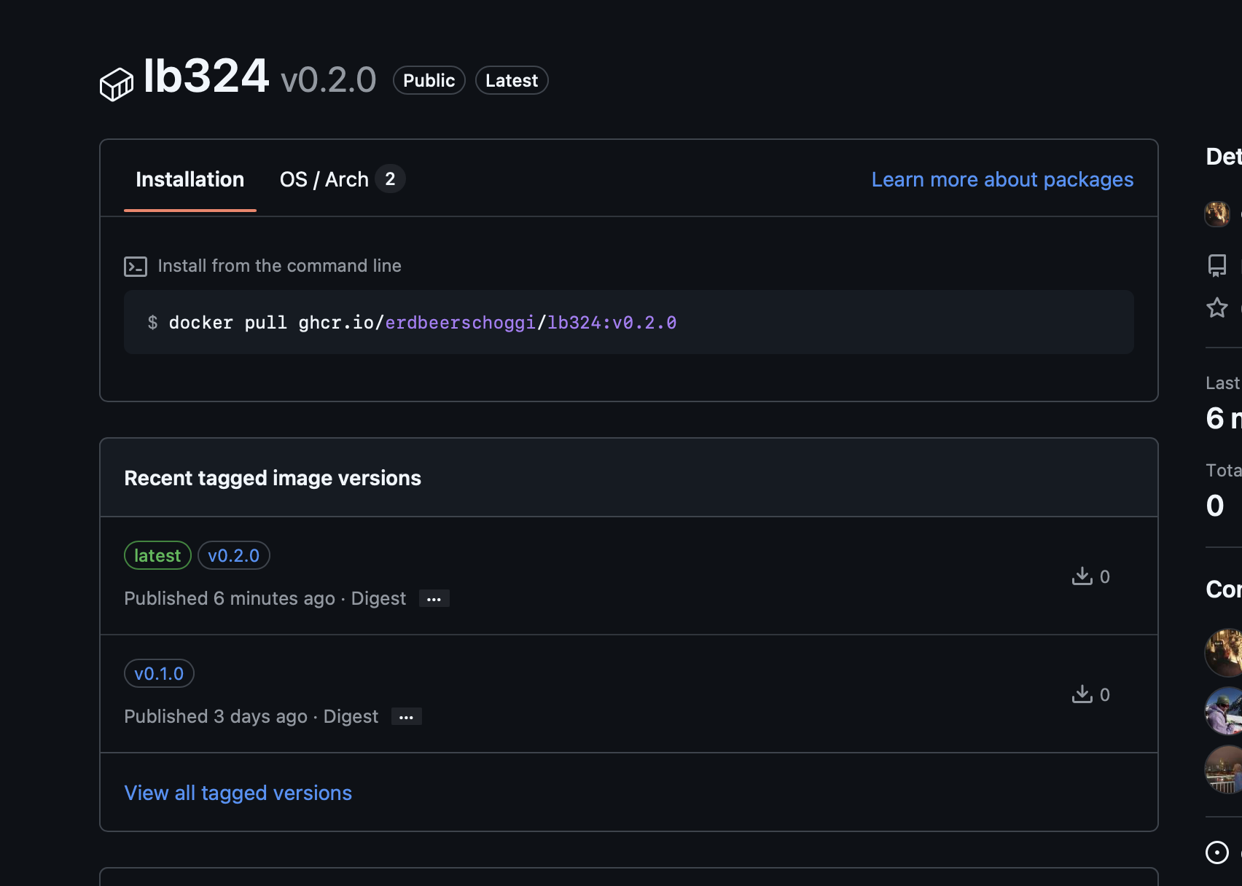  lb324 mit v0.2.0 und latest
Nach erfolgreicher Veröffentlichung startet der Job deploy. Dieser lädt das veröffentlichte Image mit docker pull herunter und startet es mit docker run. Dabei wird die Laufzeitumgebung mit PORT=3000 konfiguriert. | 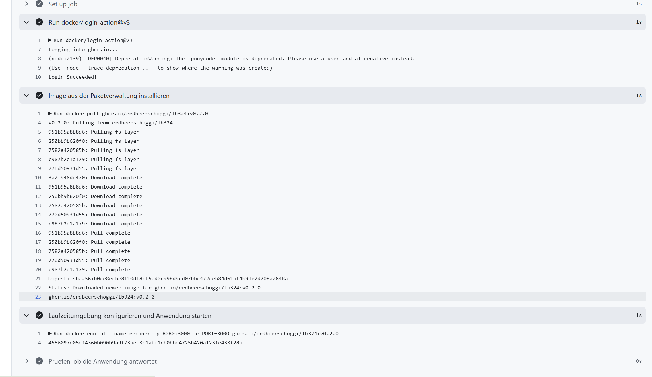Deploy-Job mit docker pull und docker run
Nachdem die Anwendung gestartet wurde, ruft die Pipeline /api/health auf. Antwortet der Server mit ok, ist nachgewiesen, dass die ausgelieferte Anwendung tatsächlich gestartet werden konnte. | 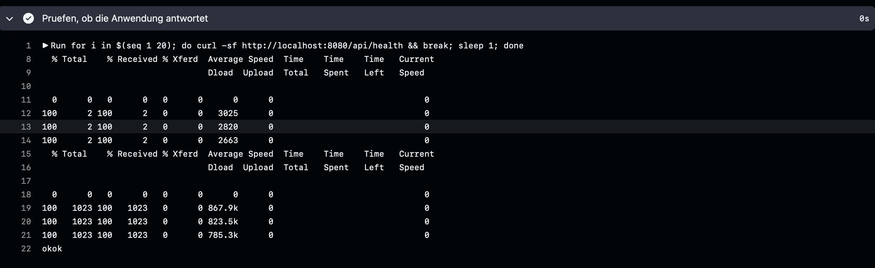  erfolgreicher Health-Check mit ok

So läuft der gesamte Prozess von den Tests bis zur fertigen und überprüften Anwendung automatisch ab.

